Homöopathie – Fakten und Zahlen

Argumente und Richtigstellungen
zur Homöopathie – Diskussion
(Lang – Fassung)

A Einleitung – Warum überhaupt diese Diskussion?

Die Homöopathie Hahnemanns war seit ihrer Entstehung immer wieder umstritten. Dennoch konnte sich die Idee der Homöopathie weltweit verbreiten, blieb seit ihrer Entwicklung deutlich über 200 Jahre erhalten und erfreut sich bis heute großer Beliebtheit. Letztere resultiert aus den weit überwiegend positiven Ergebnissen im Sinne von Linderung und Heilung akuter und chronischer Erkrankungen.

Seit einigen Jahren wächst die Kritik an der Methode. Im Zeitalter von Internet und sozialen Medien gewinnt diese Kritik aktuell den Charakter einer gezielten und länderübergreifenden Kampagne. Diese ist getragen von einer kleinen, aber lauten und sehr gut vernetzten Gruppe von Menschen aus dem Umfeld der „Skeptiker“ bzw. der GWUP (Gesellschaft zur wissenschaftlichen Untersuchung von Parawissenschaften).

Wortführer der Kampagne gegen Homöopathie sind ein ehemaliger Maschinenbauingenieur (Norbert Aust), eine ehemals (nach eigenem Bekunden „erfolgreiche“) Ärztin mit Zusatzbezeichnung Homöopathie (Natalie Grams), ein ehemaliger Mediziner, der sich der Analyse von Studien zu Naturheilverfahren und Homöopathie verschrieben hat (Edzard Ernst) und Andere. Im sogenannten „Informationsnetzwerk Homöopathie“ haben sich neben den Genannten eine Handvoll weiterer Ärzte zusammengefunden und kritisieren die Homöopathie als „nicht plausibel“, „nicht wirksamer als Placebo“, „gefährlich“, „durch wissenschaftliche Studien nicht gesichert“ und unter den genannten Umständen nicht „wissenschaftsfähig“, weitere Forschung zu bislang unklaren Frage wie z.B. der Wirkweise sei also völlig überflüssig.

Es fällt auf, dass der weit überwiegende Teil der Homöopathie-Gegner aus lediglich Medizin – nahen (Medizinethiker, Pathologen, Medizinjournalisten), oft sogar Medizin – fremden Bereichen der Wissenschaft stammen (Physiker, Wirtschaftswissenschaftler). Im Wissenschaftlichen Beirat der GWUP ist kurioserweise sogar ein Zauberer vertreten! Das bedeutet aber, dass nahezu alle Kritiker der Homöopathie weder auf Erfahrungen aus eigener Klinik- bzw. Praxistätigkeit mit regelmäßigem Patientenkontakt zurückgreifen können, noch jemals eine Ausbildung in KH absolviert haben. Eine solche wird von den Ärztekammern seit Jahrzehnten als Voraussetzung zur Erlangung der Zusatzbezeichnung Homöopathie und somit als Kompetenznachweis verlangt und mit facharzt-ähnlichen Prüfungen abgeschlossen.

Es fällt sogar ohne sorgfältige Recherche auf, dass die Kampagnen-Beiträge zur Homöopathie in den Medien der letzten Jahre (Spiegel, SZ, ARD und ZDF) immer wieder auf dieselben, wenigen vermeintlichen Experten (s.o.) zurückgreifen. Ebenso fällt auf, dass praxiserfahrene homöopathische Ärztinnen und Ärzte grundsätzlich eher ausnahmsweise zu Wort kommen, Patientinnen und Patienten so gut wie gar nicht, und wenn, dann eher anekdotenhaft am Rande der Berichterstattung.

Ähnlich wie bei Pegida („Wir sind das Volk“) treten die Homöopathie-Gegner mit dem Anspruch auf „wir sind die Experten“. Leider überlassen ihnen die Medien allzu oft die Deutungshohheit zur Homöopathie. Wenn Georg Mascolo die Notwendigkeit sieht, in der SZ Nr. 256 vom 17./18.11.2018 die Kriterien für Qualitäts-Journalismus („frei, unabhängig, kritisch“) explizit anzumahnen, dann ist dem aus Sicht mündiger, kritischer und besorgter Bürger ohne Abstriche zuzustimmen! Genau diese Kriterien aber scheinen beim Thema „Homöopathie“ derzeit keine Geltung zu haben. Wir glauben, das muss sich ändern!
Aus diesem Grund stellen wir im Folgenden Argumente und Aspekte zusammen, die von Seiten der Homöopathie-Gegner immer wieder unterschlagen oder sinnentstellend und teilweise wahrheitswidrig vorgebracht werden.

B Wesentliche Kritikpunkte der Homöopathie-Gegner:
Klärung und Richtigstellung

1.0 Wissenschaftliche Studien

1.1
Man kann heute von mehr als 300 randomisierten Doppelblindstudien (RCT´s), mehreren Metaanalysen, zahlreichen „Outcome-Studien“ und einer Vielzahl von Einzelfallstudien mit positivem Verlauf für die Homöopathie ausgehen.

Aktuell liegen 5 relevante Metaanalysen vor, welche die Ergebnisse aller verfügbaren randomisierten, kontrollierten Studien analysieren:

4 haben ein positives Ergebnis,

sie zeigen die Überlegenheit der Homöopathie gegenüber Placebo. Hiervon zeigt die Metaanalyse von Mathie (2014) auch nach Cochrane-Kriterien ein positives Ergebnis für individualisierte Homöopathie. (1)

1 hat ein negatives Ergebnis (2)

1.2
Die jüngste systematische Übersichtsarbeit (Mathie 2014) analysiert ausschließlich die qualitativ hochwertigsten randomisierten kontrollierten Studien: sie zeigt, dass individualisiert verordnete homöopathische Medikamente eine im Vergleich zu Placebo 1,5 bis 2-fach höhere Wahrscheinlichkeit aufweisen, einen wirksamen Effekt zu erzielen. (1)
Diese Untersuchung umfasst 151 placebo-kontrollierte randomisierte Studien, also 41 mehr als 2005 von Shang (2) berücksichtigt wurden. Mathies Ergebnispräsentation finden Sie auf youtube (1 a) : Dr Robert Mathie HRI Conferences Rome 2015.

1.3
Die Gegner der Homöopathie weigern sich hartnäckig, dieses Ergebnis anzuerkennen. Diese Weigerung lässt sich darauf zurückführen, dass die Plausibilität für die Wirksamkeit homöopathischer Arzneien fehle. Es darf in diesem Zusammenhang an die Stellungnahme der Autoren der ersten großen und negativen Studie erinnert werden, die 1991 bereits ihr Dilemma formulierten:

„Wir sind von der Menge an positiven Nachweisen sogar unter den besten Studien überrascht. Aufgrund der Datenlage wären wir bereit zu akzeptieren, dass Homöopathie wirksam sein kann, wenn nur der Wirkmechanismus plausibler wäre“

1.4
Auf Grund der Studie von Shang (2), veröffentlicht in Lancet 2005 wurde das „Ende der Homöopathie“ erklärt. Die Ergebnisse dieser Studie basierte damals auf 8 von 110 Studien über Homöopathie, wobei diese ausgewählten Studien überhaupt nicht das übliche individualisierte homöopathische Vorgehen zum Thema hatten.

1.5
Aktuelle Studien sollten durch andere Forscher-Teams wiederholt werden! Nur so könnte die wissenschaftliche Datenlage aktualisiert werden. Es stehen jedoch nicht ausreichend Finanzmittel zur Wiederholung der Studien zur Verfügung.

1.6
Alle hochwertigen Studien können z.B. in der Datenbank Pubmed recherchiert werden.

2.0 Die australische „Studie“

2.1
Auftraggeber der „Studie“ war die australische Gesundheitsbehörde (National Health and Medical Research Council“ NHMRC) (3)

Hierbei handelt es sich um die derzeit meist zitierte „Studie“; sie ist jedoch keine Metaanalyse, sondern lediglich eine systematische Literaturrecherche. Sie kommt zu folgendem Ergebnis (gekürzt): „....(es gibt) keine Gesundheitsstörungen, bei denen die Homöopathie sicher wirksam wäre. Die Homöopathie soll deshalb bei chronischen, ernsten Erkrankungen und Krankheiten, die einen schweren Verlauf nehmen können, nicht verwendet werden. Wer sich für die Homöopathie entscheidet, setzt sich einem Gesundheitsrisiko aus, wenn anerkannte Behandlungsmethoden abgelehnt oder verzögert werden. Wer Homöopathie verwenden will, sollte sich zuerst von einem Arzt beraten lassen.....“

2.2
Die Studie hat zahlreiche Fehler und Schwachstellen. Besonders bedeutsam:

Es wurden - aufgrund einer willkürlichen Festsetzung! - nur Studien mit mehr als 150 Teilnehmern aufgenommen; damit fanden fast alle bekannten und für die Homöopathie positive Studien ohne ausreichende wissenschaftliche Begründung keine Berücksichtigung. Es handelt sich hierbei um einen bis dato einmaligen und international unüblichen Vorgang, der auch durch die bekannten Cochrane-Kriterien nicht gedeckt ist! Das Kriterium kam auch in anderen Reviews des NHMRC sowie in den vom NHMRC selbst initiierten Studien nicht zur Anwendung.

Sie steht im diametralen Gegensatz zu einer von der Schweizer Regierung 2006 in Auftrag gegebenen Bewertung der Homöopathie: diese kommt zu dem Ergebnis, dass“ ...es ausreichend Belege für die klinische Wirksamkeit der Homöopathie gibt und dass sie eine sichere und kostengünstige Intervention darstellt....“

2.3
Die im Resumee der Studie erhobene Forderung, „....wer Homöopathie verwenden will, sollte sich zuerst von einem Arzt beraten lassen....“ soll als Warnung verstanden werden, sie ist jedoch überflüssig, weil homöopathische Ärzte die Homöopathie ohnehin immer auf dem Boden ihrer ärztlichen Kompetenz zum Einsatz bringen! Für homöopathisch tätige Heilpraktiker sollte es selbstverständlich sein, dass sie ihre Patienten im Falle schwerwiegender Krankheiten mit erfahrenen Ärzten zusammen behandeln. Letzteres wird in aller Regel auch dem Wunsch mündiger Patienten entsprechen.

2.4
Es besteht dringender Grund zur Annahme, dass der veröffentlichten „Studie“ eine erste Version vorausging. Die Tatsache, dass diese erste Version bislang nicht zugänglich gemacht wurde legt den dringenden Verdacht nahe, dass sie zu einem anderen, also vermutlich für die Homöopathie „besseren“ Ergebnis gekommen sein könnte. Der Vorgang wurde vom Ombudsmann des Commonwealth zur weiteren Klärung angenommen. Da es sich um eine mit Steuermitteln finanzierte Studie gehandelt hat besteht durchaus ein Recht der Öffentlichkeit auf konsequente Aufklärung. Diese lässt freilich noch immer auf sich warten.

3.0 Forschung zur Homöopathie

3.1
Die herkömmlichen Studien - Designs sind Standard wenn es darum geht, die Wirksamkeit eines Medikamentes A bei einer Krankheit B zu analysieren. In der klassischen Homöopathie gibt es aber für eine Krankheit B nicht nur eine, sondern in der Regel zahlreiche in Frage kommende Arzneien. Daher hat das herkömmlichen Studiendesigns für die Homöopathie nur
sehr eingeschränkte Relevanz. Dass Studien dennoch ein positives Resultat zu Gunsten der Homöopathie zeigen ist insofern sehr bemerkenswert.

3.2
Durch ungleich höhere Praxisrelevanz gekennzeichnet ist die Versorgungsforschung. Sie findet unter realen Alltagsbedingungen statt und berücksichtigt neben objektiven Befunden auch subjektives Befinden kranker Menschen. Für letztere sind die positiven Ergebnisse der Homöopathie von besonderer Relevanz.

3.3
In der Grundlagenforschung, z.B. an Pflanzen oder Zellkulturen sind Placebo-Effekte äußerst unwahrscheinlich. Hier gibt es bereits zahllose Experimente zu den Effekten von Hochpotenzen.
Die erwähnten Forschungsbereiche und ihre Ergebnisse klären nicht abschließend die Wirkweise der Homöopathie, die Daten legen aber nahe, dass weitere Forschung sinnvoll und notwendig ist, um einer Klärung offener Fragen Schritt für Schritt näher zu kommen.

3.4
Der Deutsche Zentralverein homöopathischer Ärzte e.V. (DZVhÄ) hat mit WissHom eine unabhängige Forschungsstelle eingerichtet, um Ergebnisse zu sondieren, Erfahrungen zu bündeln und neue Forschungsansätze anzustoßen. Ein 2016 von WissHom zusammengestellter Forschungs-Reader kann über die Seite www.wisshom.de heruntergeladen werden. In England gibt es das Homoeopathic Research Institute (HRI), das seit 2013 mehrere internationale Forschungs-Kongresse zur klinischen, experimentellen und veterinärmedizinischen Forschung ausgerichtet hat.

3.5
Gegner der Homöopathie lehnen ihrerseits weitere Forschung kategorisch ab, wiederum mit dem Hinweis auf fehlende Plausibilität der Homöopathie. Sie leugnen damit die Tatsache, dass Wissenschaft immer dem Wandel unterworfen ist: was im wissenschaftlichen Establishment heute als unmöglich erscheint, gilt zu einem späteren Zeitpunkt als erwiesen. Damit blenden sie eine aufgeklärte Öffentlichkeit mit ihrer vermeintlichen Expertise, verblinden sich aber gleichzeitig selbst in Bezug auf die Option zukünftiger wissenschaftlicher Erkenntnisse.

4.0 Evidenz und Kompetenz

4.1
Evidenzbasierte Medizin (EBM) beschreibt die Bemühung, die täglich wachsende Zahl von wissenschaftlichen Erkenntnissen gewissenhaft und vernünftig zu übersetzen in Handlungsanweisungen, die eine sichere Behandlung individueller Patienten möglich macht.

4.2
EBM ruht auf 3 Säulen :

Aktueller Stand der klinischen Forschung (s.o.)
Klinische Erfahrung des Arztes
Wertegerüst und Wünsche des Patienten

Die Gegner der Homöopathie berufen sich zwar auf EBM, fokussieren dann aber quasi ausschließlich auf die Studienlage und lassen die beiden anderen Kriterien (Erfahrung des Arztes und Wünsche des Patienten) nahezu komplett außer Acht. Damit verlassen sie selbst die Ebene der evidenzbasierten Medizin!

4.3
Die willkürliche Reduktion der Diskussion allein auf externe Evidenz (Studien) verzerrt die aktuelle Diskussion. Sie wird der Lebenswirklichkeit der Patienten nicht gerecht. Medizin – zu verstehen auch als „ärztliche Kunst“ – wird zur angewandten Naturwissenschaft degradiert. Die Befolgung von Leitlinien wird zum obersten und einzigen Gebot und steht den Patientenwünschen oft diametral entgegen.

4.4
Ärztliche Erfahrung beinhaltet auch ein Gespür für Zusammenhänge und die Würdigung individueller Details im konkreten Krankheitsfall. Erfahrene Ärzte beziehen selbstverständlich praktische sowie ethische Aspekte in ihr Handeln ein. Diese Qualitäten gehen verloren, wenn allein statistische Signifikanz (zukünftig womöglich nur noch Algorithmen?) handlungsleitend wird. Dies kommt einer Entmündigung von Ärzten (und letztendlich einer Entmenschlichung der Medizin) gleich.

4.5
Im Falle der Multimorbidität wird deutlich, dass ausschließliche Berücksichtigung externer Evidenz und daraus abgeleiteter Leitlinien an die Grenzen ihrer Praxisrelevanz stößt: komplexe chronische Krankheiten sowie Therapieinteraktionen lassen sich nicht mehr adäquat abbilden. Spätestens jetzt wird deutlich, wie wichtig die beiden andern Säulen der EBM sind, wenn eine menschliche Medizin gelingen soll.

4.6
Dem Aspekt der Evidenz ist also die ärztliche Kompetenz zur Seite zu stellen. Homöopathische Ärzte stellen mit Erlangung der Zusatzbezeichnung „Homöopathie“ eine Zusatzqualifikation zur Verfügung. Ihre Weiterbildung ist daher im besten Sinne kompetenzbasiert.

5.0 Gefahr durch Homöopathie

„...Wer sich für die Homöopathie entscheidet, setzt sich einem Gesundheitsrisiko aus, wenn anerkannte Behandlungsmethoden abgelehnt oder verzögert werden....“ (s.o. 2.1 Die australischen „Studie“)

5.1
Das Argument der Gefahr durch Unterlassung ist theoretisch richtig, wird aber im Rahmen ärztlicher Homöopathie durch spezifische Fachkompetenz aufgewogen. Dessen ungeachtet wäre auch eine Gefahr durch herkömmliche Medizin, z.B. durch nebenwirkungsträchtige oder überflüssige Interventionen zu diskutieren. Unabhängig hiervon wird eine potentielle Bedrohung der Gesundheit durch die Homöopathie als Methode suggeriert. Homöopathie ist aber weder gefährlicher noch ungefährlicher als die herkömmliche Medizin. Wenn überhaupt von einer „Gefahr“ gesprochen werden kann, dann liegt diese bei Homöopathie und „Schulmedizin“ im Bereich ihrer Anwendung bzw. in mangelnder Kompetenz und Erfahrung der Ärzte selbst begründet.

5.2
Homöopathische Ärzte sind immer primär Ärzte und (auf Grund der Weiterbildungsrichtlinien) erst sekundär Homöopathen. Genaue Kenntnis der Krankheiten, deren Spontanverlauf und potentielle Komplikationen sowie der zur Verfügung stehenden medikamentösen, notfallmedizinischen oder chirurgischen Therapieoptionen bildet immer die Grundlage ärztlichen Handelns. Die homöopathische Zusatzqualifikation macht kritisches und selbstkritisches Abwägen im konkreten Fall erst möglich.

5.3
Die ausführliche Anamnese zu Beginn jeder homöopathischen Therapie dient im Rahmen der homöopathischen Methode dem Ziel, ein möglichst vollständiges Mosaik an objektiven und subjektiven Symptomen und Erscheinungen zu gewinnen. Diese Methoden – immanente Präzision führt im Einklang mit medizinischem Fachwissen häufig auch zu einer präziseren Diagnose sowie Differentialdiagnose. Insofern ist die potentielle Gefährlichkeit der Homöopathie in der Regel sogar geringer als im Felde einer unter Zeitdruck agierenden Medizin im Praxis- oder Klinikalltag.

5.4
Integration der Homöopathie im Klinikbetrieb sowie in universitäre Lehre und Forschung dient ebenfalls eher der Sicherheit. Die von Gegnern der Homöopathie immer wieder vehement geforderte Verbannung aus der ärztlichen Weiterbildung oder aus Vorlesungsangeboten an Universitäten ist in diesem Zusammenhang ebenfalls kontraproduktiv: die kritische Auseinandersetzung mit den Möglichkeiten, aber auch den Grenzen der Homöopathie wäre unterbunden, den Patienten wäre sachkundige und ausgewogene Beratung genommen, ihr weiterhin bestehender Wunsch nach homöopathischer Behandlung fiele weniger gut qualifizierten Behandlern oder gar Laien zu, was ohne Zweifel nicht zur Patientensicherheit beiträgt.

5.5
Auch Apotheker*innen können seit ca. 15 Jahren ein von den Apothekerkammern autorisiertes, anspruchsvolles Curriculum durchlaufen, das ihnen fundiertes Grundlagenwissen unter Anderem zur Homöopathie bietet. Die so erworbene, zusätzliche Beratungskompetenz dient im Zusammenspiel mit homöopathischen Ärzten ebenfalls der Patientensicherheit.

6.0 Homöopathie und Placebo

6.1
In allen Bereichen der Medizin treten Placebo-Effekte auf, teilweise sind sie auch nicht unerwünscht. Die deutsche Forschungsgemeinschaft (DFG) geht davon aus, dass „bis zu 40 % der Symptomverbesserungen bei Medikamentengabe auf unspezifische Placebo-Effekte zurück zu führen“ seien (Prof. Schedlowski, Universität Essen)). Prof. Rief (Universität Marburg), Klinischer Psychologe und Placeboforscher hat erst jüngst in der SZ (23.8.2018) auf Folgendes hingewiesen: „....Der heutigen Medizin sind diese (Placebo-)Effekte nichts wert.......Damit missachtet die Medizin wissenschaftlich belegte Wirkfaktoren ......Eine Medizin der Zukunft muss aber auf alle Wirkfaktoren setzen, nicht nur auf den oft nicht so großen Unterschied zwischen Placebo und echter Behandlung....“

6.2
Selbstverständlich gibt es auch im Rahmen homöopathischer Therapie Placebo-Effekt. Sorgfältig arbeitende und kritisch abwägende homöopathische Ärztinnen und Ärzte stellen das nicht in Abrede. Wenn von Seiten der Kritiker der Homöopathie jedoch ständig argumentiert wird, Homöopathie wirke ausschließlich im Rahmen von Placebo-Reaktionen, dann sind diese Kritiker ihrerseits nicht auf der Höhe der Placebo-Forschung. Sie suggerieren nämlich, ein Placebo sei wertlos, und sie stellen sich damit in Gegensatz zu o.g. Placebo-Forscher, der außerdem fordert „ ...“Placebo-nahe“ Interventionen wie Homöopathie, Akupunktur und manchen naturheilkundlichen Ansätze müssen in der Medizin und Pharmazie integriert bleiben..... Aber sie müssen erneut einer wissenschaftlichen Bewertung unterzogen werden....“ Genau gegen solche weitere Forschung zur Homöopathie wehren sich allerdings just die genannten Kritiker und „Skeptiker“ (s.o. 3.5)

6.3
Die Praxis der klassischen Homöopathie zeigt freilich Effekte und Verläufe, die sich nicht mit Placebo-Effekten alleine erklären lassen. Es muss also zusätzliche, arzneispezifische Wirkungen geben: so liegt z.B. das Auftreten von vorübergehenden Arznei-Prüfungssymptomen unter Behandlung mit homöopathischen Einzel-Arzneien jenseits der Zufallswahrscheinlichkeit und auch jenseits des vom jeweiligen Patienten Erwarteten oder Erwünschten. Homöopathen sind ebenso wie ihre Patienten immer wieder überrascht über unvorhersehbare Reaktionen: trotz bestem setting und maximaler Erwartung keine erwünschte Reaktion auf eine erste Arznei, nach entsprechender Enttäuschung (auf beiden Seiten!) und reduzierter Hoffnung auf Symptomverbesserung tritt eine solche erst nach der 3. oder 5. Arznei auf, dann aber zur Überraschung Aller vollumfänglich, deutlich und nachhaltig.

7.0 Homöopathie und Wirtschaftlichkeit

7.1
Nach Angaben des Bundesverbandes der Arzneimittelhersteller (4) beliefen sich im Jahr 2016 die Ausgaben der Gesetzlichen Krankenversicherungen (GKV) auf 222.8 Mrd. Euro

Hiervon entfielen auf Ausgaben für Arzneimittel 40,9 Mrd.

Für apothekenpflichtige, freiverkäufliche Arzneimittel (Selbstmedikation) 6,9 Mrd.

Umsatz mit homöopathischen Arzneimitten 622 Mio.

Hiervon für ärztlich verordnete Homöopathika 100 Mio.

Hiervon wurden von Krankenkassen erstattet 20 Mio.
(laut Joseph Hecken, Vorsitz. Gemeinsamer Bundesausschuss )

Fazit:

Die Erstattungen durch die GKV für homöopathische Arzneien und Therapien betrug 2016 0,05 % der Gesamtausgaben für Arzneimittel.

7.2
Mindestens 12 Millionen Patient*innen lassen sich jährlich in Deutschland von homöopathischen Ärzt*innen behandeln. Laut Techniker Krankenkasse machen die Ausgaben für Homöopathie 2016 deutlich weniger als ein Promille ihrer Gesamtausgaben aus. Ungefähr 98 % des Gesamtumsatzes an homöopathischen Arzneimitteln werden von den Versicherten aus eigener Tasche finanziert.

7.3
Diese Zahlen zeigen: Homöopathie ist keine relevante Belastung für die Solidargemeinschaft der Versicherten. Erst recht nicht dann, wenn (s.o. 6.1 ) auch im Bereich der akademischen Medizin ein hoher Anteil der Wirkung von Medikamenten auf das Konto von Placebo -Effekten geht und Homöopathie angeblich ja auch „nur“ auf Placebo-Wirkung beruht.

7.4
Homöopathen wird unterstellt, sie hätten sich mit der Homöopathie eine Lizenz zum „Gelddrucken“ erworben. Diese sozialneid-basierte Unterstellung verkennt völlig, dass homöopathische Kassenärzte im Rahmen ihrer Verträge genau so wenig „reich“ werden wie privatärztliche Homöopathen: Erstere könnten im Rahmen einer normalen Kassenpraxis deutlich höhere Umsätze und Gewinne erzielen; letztere könnten z.B. als Internisten oder andere Fachärzte durch alleinige Anwendung fachärztlicher Diagnoseverfahren weit mehr verdienen als durch ihre homöopathische Tätigkeit.
Und in jedem Fall bleiben engagierte homöopathische Ärzt*innen hinsichtlich ihrer Stundenhonorare jedenfalls meilenweit hinter denen von Anwälten, Lobbyisten, Politikern, IT-Spezialisten oder Wirtschaftsberatern zurück.

8.0 Homöopathie: Ausbildung und Patientenwunsch

8.1
Homöopathie ist ein eigenständiges, in sich konsistentes Therapieverfahren, der Zugang zu Mensch und Krankheit ist phänomenologisch und individualisierend und insofern eine Ergänzung zum causal-analytischen Vorgehen in der herkömmlichen Medizin. Beide Systeme schließen sich nicht aus, sondern können sich zu Gunsten der Patienten ergänzen.

8.2
Die Methode ist lehr- und lernbar, weil sie – analog zur Leitlinienorientierung der herkömmlichen Medizin – als regelbasiert gelten kann. Die Ausbildung ist im ärztlichen Bereich curricular angelegt, von den Ärztekammern im Rahmen der Weiterbildungsrichtlinien vorgegeben und wird mit einer facharztähnlichen Prüfung abgeschlossen.

8.3
Ärzte können eine Weiterbildung zur Erlangung der Zusatzbezeichnung „Homöopathie“ erst nach abgeschlossenem Studium und ggf. Facharztweiterbildung beginnen. Damit ist die Anwendung der Homöopathie auf dem Fundament ärztlicher Ausbildung für Patienten eine sichere, ergänzende oder alternative Therapieoption.

8.4
Für Heilpraktiker*innen gibt es ebenfalls qualifizierte Weiterbildungseinrichtungen sowie die Option eines Homöopathie-Zertifikates. Im Falle schwerer akuter oder chronischer Krankheiten ist die Delegation der Patienten an qualifizierte Fachärzte zur erforderlichen Diagnostik und Therapieplanung obligat.

8.5
Da auch Apotheker*innen (sieh 5.5) sich im Bereich Homöopathie qualifizieren können trägt diese Berufsgruppe ebenfalls dazu bei, dass Patienten die Möglichkeit haben, sich in einem Netz kompetenter Beratung zu orientieren.

8.6
Im Zeitalter des Internets ist davon auszugehen, dass sich Patienten bewusst und im Wissen um die Besonderheiten der Methode der Homöopathie zuwenden. Das entbindet homöopathische Ärzte nicht von ihrer Verpflichtung, in jedem Einzelfall ihre Patienten über das Wesen einer Krankheit, ihre Komplikationsmöglichkeiten sowie die Möglichkeiten und Grenzen der herkömmlichen Medizin und der Homöopathie zu informieren.

8.7
Diese gängige Praxis trägt dazu bei, dass sich Patienten bewusst für Homöopathie entscheiden. Das Plädoyer für Therapiefreiheit und Pluralismus in der Medizin schlägt sich in den vergangenen Jahren wiederholt in entsprechenden repräsentativen Umfragen nieder (zuletzt Forsa-Umfrage 2017) (7). Damit ist auch die Erwartung verbunden, dass die Erstattung homöopathischer Arzneien durch die gesetzlichen und privaten Krankenkassen erhalten bleiben muss. Wie unter 7.0 dargelegt ist das auch unter ökonomischem Aspekt sinnvoll und plausibel.

C Zusätzliche Aspekte und Zusammenfassung

Die Prozentsätze an positiven, negativen und nicht eindeutigen Ergebnissen fallen für Homöopathie und Schulmedizin ähnlich aus: (5,6)

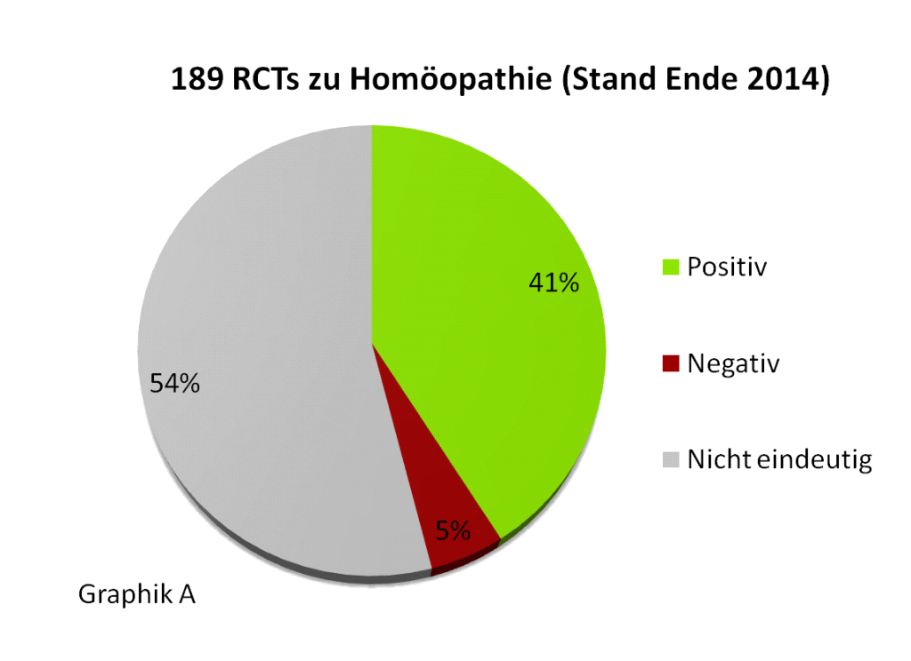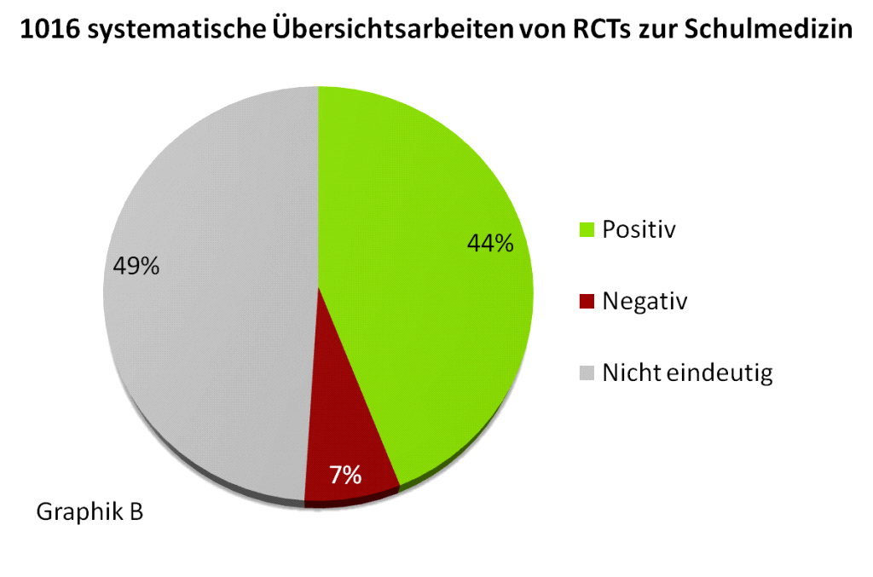

Der Unterschied in der Anzahl ausgeführter Forschungsarbeiten zeigt allerdings und zum wiederholten Mal, dass dringend weiterer Forschungsbedarf für Homöopathie besteht!

Der therapeutische Nutzen (effectiveness) der homöopathischen Behandlung als Gesamtkonzept ist hinreichend belegt

Die spezifische Wirksamkeit (efficacy) von Hochpotenzen wird wird in zahlreichen Studien und Experimenten aus der Grundlagenforschung dokumentiert

Homöopathie braucht den Vergleich mit der herkömmlichen Medizin in puncto Placebo-Effekte nicht zu scheuen. Sie reicht jedoch deutlich über diesen Effekt hinaus.

Das Gefahrenpotential der Homöopathie beruht nicht auf der Methode, sondern auf nicht korrekter bzw. unkritischer Anwendung. Diesbezüglich besteht kein Unterschied zwischen Homöopathie und herkömmlicher Medizin.

Es ist zu unterschieden zwischen ärztlicher Homöopathie und nicht- ärztlicher Homöopathie: bei Ärzten darf und muss davon ausgegangen werden, dass Homöopathie auf dem Boden eines akademischen Studiums der Medizin und praktischer Erfahrung zur Anwendung kommt.

Es ist – insbesondere im Rahmen von Studien und Vergleichbarkeit - zu unterscheiden zwischen Einzelmittel-Homöopathie und z.B. anthroposophischer Homöopathie, Komplexmitte-Homöopathie oder sog. „bewährten Indikationen“

Bei Krebserkrankungen wird Homöopathie nicht statt Chemotherapie und Radiatio, sondern adjuvant zu diesen eingesetzt

Homöopathie hat bei sachgemäßer Anwendung keine Nebenwirkungen

Homöopathie wird oft dann eingesetzt, wenn andere Therapien sich als unverträglich erwiesen haben.

Das Wirkprinzip ist unklar. Auch das galt in der Geschichte der Medizin in vielen Fällen, hat aber nicht dazu geführt, dass deswegen wirksame Therapien oder Medikamente nicht angewandt werden durften (z.B. Aspirin)

Eine als fehlend wahrgenommene Plausibilität sollte nicht zum Ende weiterer Forschung führen, sondern zu verstärkten Anstrengungen. Wissenschaft beruht auf Skepsis und Neugier; das eine ohne das andere ist grundsätzlich problematisch.

Homöopathie wird von Ärzt*innen auf Grund einer curricular aufgebauten und von Landesärztekammern anerkannten Weiterbildung samt Prüfung verantwortungsvoll ausgeübt. Dabei finden auch die Grenzen der Methode jederzeit Berücksichtigung.

Homöopathie wird meist auf dezidierten Wunsch mündiger Patien*innen eingesetzt. Ihre pauschale Verunglimpfung und die Forderung nach Abschaffung trägt Züge des Totalitären, was in einer freiheitlich-demokratischen Gesellschaft keinen Platz haben darf.

- Die Sicherheit der Patienten steht absolut im Vordergrund und hat oberste Priorität vor jeglicher dogmatisch beeinflussten Therapie-Wahl
Vor diesem Hintergrund ergeben sich drei abschließende Fragen:

„Ist es zulässig, ein Phänomen, nur weil es noch nicht verstanden ist und wir es nicht in unser Weltbild einbauen können, zu bannen und als prinzipiell undenkbar zu brandmarken?“ (Prof. Harad Walach)
„Warum sollte sich die Wirklichkeit darum kümmern, ob sie durch unser Gehirn verstanden werden kann?“ (Werner Heisenberg, Nobelpreisträger)

Was ist die treibende Kraft hinter der Kampagne der Homöopathie-Kritiker und welchem tatsächlichen Ziel dient ihr mediales Engagement? Dem Schutz mündiger Bürger vor esoterischen Heilungsversprechen kann es nicht gelten, denn zum Einen kann damit die Homöopathie gar nicht gemeint sein, zum Anderen können und werden aufgeklärte Menschen selbst erfahren und reflektieren, was ihnen gut tut und was ihnen schadet. Zur Erfassung der Vielfalt des Lebendigen ist voreingenommener Dogmatismus völlig ungeeignet.

Landesverband Bayern im DZVhÄ
Januar 2019

Quellen

Mathie RT et al. Randomised placebo-controlled trials of individualised homeopathic treatment: systematic review and metaanalysis. Systematic Reviews, 2014: 142

1 a youtube: Dr Robert Mathie HRI Conferences Rome 2015.

Shang A, Haugh M C, Gooch M, Boissel J P et al. Are the clinical effects of homeopathy placebo effects? Comarative study of placebo controlled trials of homeopathy and allopathy. Lancet, 2005; 366: 726-32

NHMRC Information Paper: Evidence on the effectivness of homoeopathy for treating health conditions (March 2015) web.pdf

BAH_Zahlenbroschuere_2016_web.pdf

www.facultyofhomeopathy.org/research

El Dib R P, Atallah A N, Andriolo RB Mapping the Cochrane evidence for decision making in health care J Eval Clin Pract 2007:689-92

Bundesverband der Pharmazeutischen Industrie e.V.

